地球科学与工程学院举办实验室安全培训

2019年10月14日，学院在朱共山楼A144报告厅举办了针对全院师生的实验室安全讲座与培训。培训内容覆盖高校实验室危化品安全基础知识、中国高校实验室安全现状、危险化学品与废弃物基础知识、防火防爆及灭火知识、危险化学品与废弃物使用与气体储存安全知识、用电安全与气体安全知识、实验室卫生与日常管理要求以及应急处理与个人防护知识等方面。

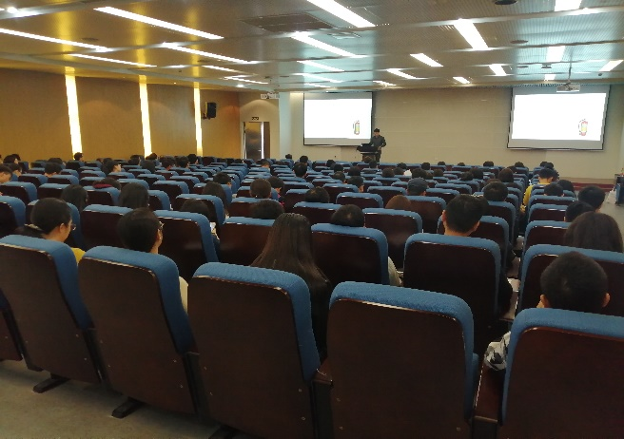培训中例举的一些安全事故现场图片警示参训者须时刻紧绷实验室安全这根弦，安全防护用品及灭火器使用常识提升了参训者的应急处置技能。

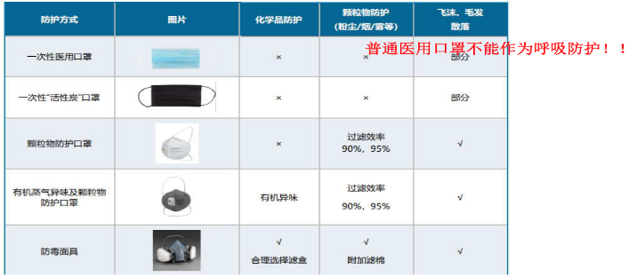

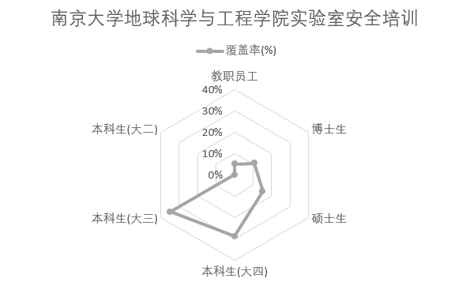全院参训人数131人，其中：教职工10人，覆盖率5%，博士生28人，覆盖率11%，硕士生59人，覆盖率15%，本科生34人，覆盖率24%。

根据收到的《南京大学地球科学与工程学院EHS培训反馈表》显示，100%的参训者了解并掌握了培训内容带来的认知，99%的参训者表示会按照规范要求进行实验室日常管理、异常报告、自我防护及应急处置。

今后，学院将进一步有计划安排实验室安全相关培训，加大参与覆盖面，提高学院师生对于环境、健康、安全的认知与意识，并将通过现场危机处置演练等形式，进一步加强师生对于实验室危机应急防范的处置能力。